Commission économique pour l’Europe

Comité des transports intérieurs

Forum mondial de l’harmonisation des Règlements
concernant les véhicules

Groupe de travail de la sécurité passive

Cinquante-huitième session
Genève, 8-11 décembre 2015
Point 10 de l’ordre du jour provisoire

Règlement nº 16 (Ceintures de sécurité)

Proposition de complément 7 à la série 06 d’amendements
au Règlement nº 16 (Ceintures de sécurité)

Communication de l’expert des Pays-Bas*

Le texte ci-après, établi par l’expert des Pays-Bas, vise à mieux préciser certains points relatifs à l’installation des dispositifs de retenue pour enfants (DRE). Il est fondé sur un document informel (GRSP-57-18) distribué à la cinquantième-septième session du Groupe de travail de la sécurité passive (GRSP). Les modifications qu’il est proposé d’apporter au texte existant du Règlement sont indiquées en caractères gras pour le texte nouveau ou biffés pour le texte supprimé.

I. Proposition

Paragraphe 8.3.4, lire :
« 8.3.4 Les ceintures de sécurité et systèmes de retenue pourvus d’enrouleurs doivent être installés d’une manière qui assure un fonctionnement correct de ces derniers et un enroulement effectif des sangles. Dans le cas d’un dispositif de réglage en hauteur, ainsi que d’un dispositif souple d’adaptation en hauteur, il doit être contrôlé, au moins dans sa position la plus haute et sa position la plus basse que l’enrouleur règle automatiquement la sangle sur l’épaule du porteur après le bouclage, et également que la plaque du pêne est réenroulée correctement vers le haut dans le cas du débouclage∗ ».
Annexe 17, Appendice 1,
Paragraphe 2.7, lire :
« 2.7 Veiller à ce que le plan vertical de symétrie du gabarit coïncide avec l’axe longitudinal médian apparent du siège à ±25 mm près et soit parallèle à l’axe médian du véhicule avec le plan vertical de symétrie du siège ».
Paragraphe 3.2, lire :
« 3.2 Le brin abdominal de la ceinture doit être en contact avec les deux côtés du gabarit en arrière de l’échancrure prévue pour son passage (voir fig. 3). La sangle de la ceinture doit toucher le bord arrondi des deux côtés du gabarit sur au moins [50%] de sa largeur.

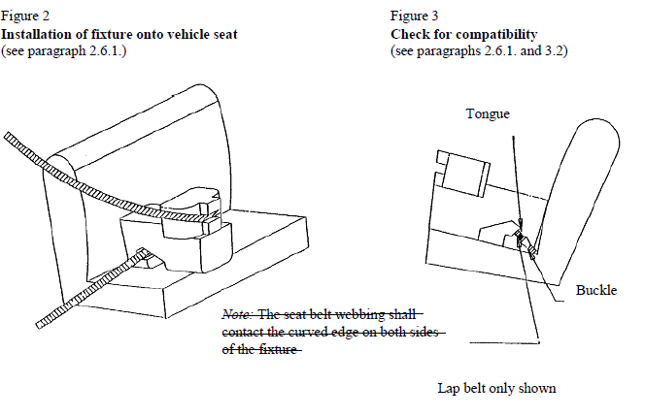
Figure 2
Installation du gabarit sur le siège du véhicule (voir par. 2.6.1)
Boucle
Pêne (Tongue)
Sangle abdominale seule montrée
Figure 3
Vérification de la compatibilité
(voir par. 2.6.1 et 3.2)
».

Annexe 17, appendice 3, tableau 1, lire :

« Tableau 1
Tableau d’information figurant dans le manuel du véhicule sur l’installation
des dispositifs de retenue pour enfants : compatibilité d’installation
des dispositifs aux différentes places assises

Groupe de masse |  | Place assise (ou autre position)
 |  | Passager avant | Latérale arrière | Centrale arrière | Latérale intermédiaire | Centrale intermédiaire
Groupe | 0 à 10 kg
Groupe | 0+ à 13 kg
Groupe | I 9 à 18 kg
Groupe | II 15 à 25 kg
Groupe | III 22 à 36 kg

Légende des lettres-code à faire figurer dans le tableau ci-dessus :
U | = | Convient à des dispositifs de retenue de la catégorie “ universelle ” homologués pour ce groupe de masse.
UF | = | Convient à des dispositifs de retenue orientés vers l’avant de la catégorie “ universelle ”, homologués pour ce groupe de masse.
L | = | Convient à certains dispositifs de retenue pour enfants figurant sur la liste jointe. Ces dispositifs peuvent être des catégories : “ spécifique à un véhicule déterminé ”, “ restreinte ” ou “ semi-universelle ou universelle ”.
B | = | Dispositifs de retenue intégrés, homologués pour ce groupe de masse.
X | = | Place assise non appropriée pour les enfants de ce groupe de masse ».

II. Justification

La proposition ci-dessus concerne quatre éléments :
1. Paragraphe. 8.3.4 : La possibilité de bénéficier d’un meilleur tracé de la ceinture au niveau de l’épaule ne réduit pas nécessairement l’utilité de la fonction de réglage automatique de l’enrouleur; de toute façon, avec l’introduction de dispositifs souples de réglage pour la hauteur de l’épaule (baptisés « ceintures intergénération ») ce point doit être vérifié dans tous les cas.
2. Annexe 17, appendice 1, paragraphe 2.7 : La définition actuelle pourrait être la cause de configurations d’installation inhabituelles dans certaines circonstances. Cette définition est celle des sièges telle qu’elle est formulée dans le Règlement ONU nº 17. On trouve par exemple au paragraphe 2.3.1. du Règlement la définition suivante :
« 2.3.1 Par “ siège orienté vers l’avant ”, on entend un siège pouvant être utilisé lorsque le véhicule est en mouvement et qui est orienté vers l’avant du véhicule de manière que le plan vertical de symétrie du siège forme un angle inférieur à +10° ou -10° par rapport au plan vertical de symétrie du véhicule; ».
Si les prescriptions d’essai étaient centrées sur le plan vertical de symétrie du siège, et non pas celui du véhicule, elles reproduiraient la situation réelle d’installation à contrôler.
3. Annexe 17, appendice 1, paragraphe 3.2 : Jusqu’à présent, les prescriptions d’essai pour ce qui est du tracé de la ceinture se trouvent au paragraphe 3.2 et dans les figures 2 et 3. En outre, le texte actuel pourrait conduire à des interprétations erronées. En conséquence, dans la proposition actuelle, toutes les exigences de test sont maintenant regroupées au paragraphe 3.2 et plus particulièrement le sens des termes « doit être en contact » est défini plus précisément.
4. Annexe 17, appendice 3, tableau 1 : Si une certaine position assise dans un véhicule est impropre pour l’installation du gabarit (de l’annexe 1) et reçoit la lettre-code « U » qui signifie dispositifs de retenue de la catégorie « universelle », cela n’implique pas nécessairement qu’il n’y ait pas de dispositif de retenue « universel » qui convienne. Par conséquent, le constructeur du véhicule doit être en mesure de mentionner ici quels dispositifs de retenue universels seront adaptables dans tous les cas.

* Conformément au programme de travail du Comité des transports intérieurs pour la période 2012-2016 (ECE/TRANS/224, par. 94, et ECE/TRANS/2012/12, activité 02.4), le Forum mondial a pour mission d’élaborer, d’harmoniser et de mettre à jour les Règlements en vue d’améliorer les caractéristiques fonctionnelles des véhicules. Le présent document est soumis dans le cadre de ce mandat.
∗ Note du secrétariat : Le texte doit encore être formulé de manière plus précise.

